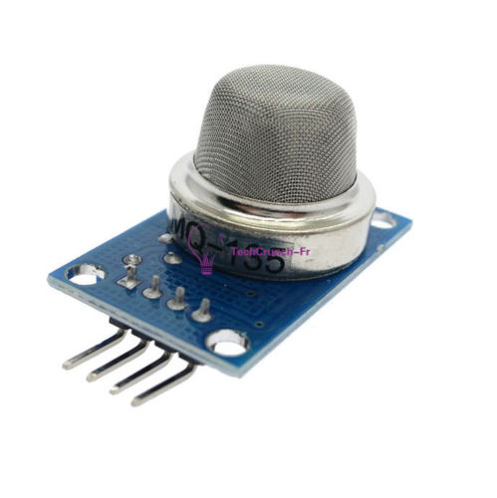
Module MQ135

Ce module que l’on trouve sur Ebay pour 1 € 30 permet d’analyser la qualité de l’air. Pour l’instant, il semble que les librairies sur Internet ne donnent pas des résultats satisfaisants. Aussi le plus simple est de mesurer directement la valeur du capteur et de faire soi-même un étalonnage. De nombreux types de capteurs existant :
MQ-2 MQ-3 MQ-4 MQ-5 MQ-6 MQ-7 MQ-8 MQ-9 MQ-135 Gas Detection Alarm Sensor Module

Bibliothèque
Pas nécessaire

Brochage
Module Arduino
A0 <----> Analog output
D0 <----> Digital output (facultatif)
GND <----> Ground
Vcc <----> Supply (5V)

Exemple :
void setup()
{
Serial.begin(9600);
}

void loop()
{
int val;
val = analogRead(A0); // sortie sur broche A0
Serial.println(val);
delay(1000); // 1 seconde
}

